Pressmeddelande Sulz am Neckar, juli 2017

Nytt utseende, beprövad funktion

KIPP produkter av rostfritt stål: Nu med matt yta

Låsspakar, excenterspännare, bygelhandtag: Många beprövade reglage från KIPP kan levereras direkt med ett snyggt utseende med rostfritt stål. De sandblästrade produkterna med matt yta är både praktiska och attraktiva – de är rostfria, tåliga och snygga.

Av hygieniska skäl måste rostfritt stål användas för produkter i livsmedels- och kemikaliebranschen. Den långa livslängden och möjligheten till hygienisk rengöring kommer till nytta i bland annat anläggningar och maskiner för känsliga områden eller utomhus. Rostfria produkter används ofta även i varvsbranschen samt inom lager och drift.
Framför allt kommer materialets fördelar till sin rätt: Den matta ytan gör nya delar diskretare än motsvarande delar av polerade material. Materialet kastar inga ljusreflexer vilket är till fördel i anläggningar som använder optiska sensorer.
HEINRICK KIPP WERK erbjuder alla praktiska stjärn- och krysshandtag av rostfritt stål och med yttergänga för omgående leverans. Gängbultarna är mekaniskt fästa i grundkroppen med ett stift. Detta klarar av även höga vridmoment utan problem. De nya produkterna från KIPP av rostfritt stål finns i lager för omgående leverans.

Tecken:
Headline: 49 tecken
Pre-head: 32 tecken
Text: 1 161 tecken
Total: 1 242 tecken

KIPP SCANDINAVIA AB
Henrik Bäckström
Zakrisdalsvägen 26
653 42 Karlstad

Telefon: +46 54 565 500
E-Mail: henrik.backstrom@kipp.com

Mer information och bilder
Tyskland, News/Pressmeddelande

Foto

KIPP produkter av rostfritt stål: Nu med matt yta.  Foto: KIPP  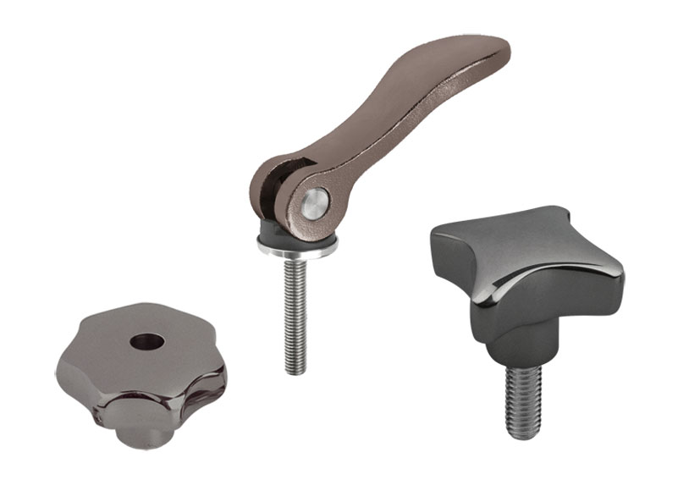 | Bildfil:  KIPP-Edelstahlprodukte-gestrahlt.jpg

